Санкт-Петербургский Политехнический университет Петра Великого

Институт компьютерных наук и технологий

Кафедра компьютерных систем и программных технологий

**Отчёт о лабораторной работе №3**

**Дисциплина**: Базы данных

**Тема**: Язык SQL-DDL

Выполнила студентка гр. 43501/1 Я.Н. Олефир

(подпись)

Руководитель А.В. Мяснов

(подпись)

“ ” 2015 г.

Санкт-Петербург

2015

1. **Цель работы**

Познакомить студентов с основами проектирования схемы БД, языком описания сущностей и ограничений БД SQL-DDL.

1. **Программа работы**
2. Самостоятельное изучение SQL-DDL
3. Создание скрипта БД в соответствии с согласованной схемой (должны присутствовать первичные и внешние ключи, ограничения на диапазоны значений). Продемонстрировать скрипт преподавателю.
4. Создайте скрипт, заполняющий все таблицы БД данными
5. Выполнение SQL-запросов, изменяющих схему созданной БД по заданию преподавателя. Продемонстрировать их работу преподавателю.
6. Изучите основные возможности IBExpert. Получите ER-диаграмму созданной БД с помощью Database Designer.
7. Автоматически сгенерируйте данные при помощи IBExpert (для трех или большего числа таблиц, не менее 100000 записей в каждой из выбранных таблиц)
8. **Язык SQL**

Язык SQL (Structured Query Language) - язык структурированных запросов. Он позволяет формировать весьма сложные запросы к базам данных. В SQL определены два подмножества языка:

SQL-DDL (Data Definition Language) - язык определения структур и ограничений целостности баз данных. Сюда относятся команды создания и удаления баз данных; создания, изменения и удаления таблиц; управления пользователями и т.д.

SQL-DML (Data Manipulation Language) - язык манипулирования данными: добавление, изменение, удаление и извлечение данных, управления транзакциями.

1. **Ход работы**

Был создан скрипт, создающий базу данных в соответствии со схемой:

create database ‘D:\aviasales.fdb’ user ‘SYSDBA’ password ‘masterkey’;

CREATE TABLE TICKETS (

ID INTEGER primary key,

TICKET_ID INTEGER unique,

BYER VARCHAR(20),

PAX VARCHAR(20) unique,

SHED_ID INTEGER,

PRICE INTEGER,

TICKET_TYPE_ID INTEGER,

ROUTE_ID VARCHAR(10)

);

CREATE TABLE SHEDULE (

SHED_ID INTEGER primary key,

DATE_FL DATE,

NUMBER INTEGER,

DEPARTURE VARCHAR(3),

ARRIVAL VARCHAR(3),

TIME_DEP VARCHAR(5),

TIME_ARR VARCHAR(5),

AIRCRAFT_NUM VARCHAR(7)

);

CREATE TABLE FLIGHTS (

NUMBER INTEGER primary key,

DEPARTURE VARCHAR(3) NOT NULL,

ARRIVAL VARCHAR(3) NOT NULL,

TIME_DEP VARCHAR(5),

TIME_ARR VARCHAR(5),

CODE VARCHAR(2),

DAY_WEEK VARCHAR(7),

PRICE_EC INTEGER,

PRICE_BUS INTEGER

);

CREATE TABLE AIRLINES (

CODE VARCHAR(2) primary key,

NAME VARCHAR(20)

);

CREATE TABLE AIRPLANES (

AIRCRAFT_NUM VARCHAR(7) primary key,

AIRCRAFT_TYPE VARCHAR(7),

QUANT_EC INTEGER,

QUANT_BUS INTEGER

);

CREATE TABLE MANUFACTURERS (

AIRCRAFT_TYPE VARCHAR(7) primary key,

COMPANY VARCHAR(10)

);

alter table Tickets add constraint tickets_to_shedule foreign key (SHED_ID)

references Shedule(SHED_ID);

alter table Shedule add constraint shedule_to_flights foreign key (NUMBER)

references Flights(NUMBER);

alter table Shedule add constraint shedule_to_airplanes foreign key (AIRCRAFT_NUM)

references Airplanes(AIRCRAFT_NUM);

alter table Flights add constraint flights_to_airlines foreign key (CODE)

references Airlines(CODE);

alter table Airplanes add constraint airplanes_to_manufacturers foreign key (AIRCRAFT_TYPE)

references Manufacturers(AIRCRAFT_TYPE);

Затем был создан скрипт, модифицирующий базу данных согласно заданию:

Модифицировать схему БД для удовлетворения следующим требованиям:

1. Ввести учет покупок билетов с пересадками.
2. Ввести учет клиентов и бонусных миль.
3. Ввести учет типов билетов: возвратные, невозвратные, комиссию при возврате.
4. Ввести учет возврата билетов.

connect 'D:\aviasales.fdb' user 'SYSDBA' password 'masterkey';

CREATE TABLE ROUTES (

ROUTE_ID VARCHAR(10) primary key,

ROUTE VARCHAR(7)

);

CREATE TABLE STATUS (

STATUS_ID INTEGER primary key,

STATUS VARCHAR(8)

);

CREATE TABLE TICKET_TYPE (

TICKET_TYPE_ID INTEGER primary key,

TICKET_TYPE VARCHAR(15)

);

CREATE TABLE PRIORITY (

ID INTEGER primary key,

PAX VARCHAR(20),

STATUS_ID INTEGER,

MILES INTEGER

);

CREATE TABLE RETURN (

ID INTEGER primary key,

TICKET_ID INTEGER,

PRICE INTEGER,

RETURN_DATE DATE

);

alter table Tickets add constraint tickets_to_ticket_type foreign key (TICKET_TYPE_ID)

references Ticket_type(TICKET_TYPE_ID);

alter table Tickets add constraint tickets_to_routes foreign key (ROUTE_ID)

references Routes(ROUTE_ID);

alter table Priority add constraint priority_to_status foreign key (STATUS_ID)

references Status(STATUS_ID);

alter table Return add constraint return_to_tickets foreign key (TICKET_ID)

references Tickets(TICKET_ID);

alter table Priority add constraint priority_to_tickets foreign key (PAX)

references Tickets(PAX);

Был создан скрипт, заполняющий БД данными:

insert into Airlines values('s7','Siberia');

insert into Airlines values('su','Aeroflot');

insert into Airlines values('u6','UralAirlines');

insert into Airlines values('n4','NordwindAirlines');

insert into Airlines values('ut','UTair');

insert into Manufacturers values('a320','airbus');

insert into Manufacturers values('a350','airbus');

insert into Manufacturers values('b737','boeing');

insert into Manufacturers values('b747','boeing');

insert into Manufacturers values('a380','airbus');

insert into Status values(1,'Silver');

insert into Status values(2,'Gold');

insert into Status values(3,'Platinum');

insert into Airplanes values('VQ-BAS','a320',150,6);

insert into Airplanes values('VQ-TOR','a350',280,20);

insert into Airplanes values('VQ-WER','b737',160,8);

insert into Airplanes values('VQ-MAR','a320',152,4);

insert into Airplanes values('VQ-LOK','b747',350,25);

insert into Routes values(1,'LED-DME');

insert into Routes values(2,'DME-LED');

insert into Routes values(3,'SVX-VKO');

insert into Routes values(4,'SVO-LED');

insert into Routes values(5,'LED-VVO');

insert into Ticket_type values(1,'Non_return');

insert into Ticket_type values(2,'Free_return');

insert into Ticket_type values(3,'50_return');

insert into Flights values(111,'LED','DME','10.20','11.40','s7','1234567',1000,2000);

insert into Flights values(222,'SVO','LED','05.30','06.50','su','1234567',2500,5000);

insert into Flights values(333,'LED','VVO','01.20','10.40','n4','1234567',10000,20000);

insert into Shedule values(1,'2015-11-21',111,'LED','DME','10.20','11.40','VQ-BAS');

insert into Shedule values(2,'2015-11-21',222,'SVO','LED','05.30','06.50','VQ-LOK');

insert into Shedule values(3,'2015-11-21',333,'LED','VVO','01.20','10.40','VQ-TOR');

insert into Tickets values(1,000001,'Ivanov','Ivanov',1,1000,1,'1');

insert into Tickets values(2,000002,'Petrov','Petrov',1,1000,1,'1');

insert into Tickets values(3,000003,'Sidorov','Sidorov',2,2500,3,'4');

insert into Tickets values(4,000004,'Pupkin','Pupkin',2,5000,3,'4');

insert into Tickets values(5,000005,'Belov','Belov',3,10000,2,'5');

insert into Return values(1,000001,1000,'2012-10-10');

insert into Priority values(1,'Ivanov',1,1000);

insert into Priority values(2,'Petrov',2,5000);

insert into Priority values(3,'Sidorov',3,10000);

insert into Priority values(4,'Pupkin',1,1200);

insert into Priority values(5,'Belov',2,5500);

С помощью Database Designer в IBExpert была сгенерирована ER-диаграмма нашей БД:

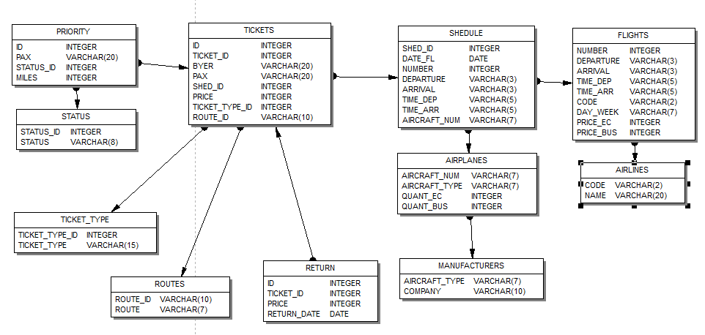

С помощью Test data generator сгенерировали данные (10000 записей) для 3-х таблиц (Airlines, Airplanes, Routes).

1. **Вывод**

В результате работы было проведено знакомство и изучение языка SQL-DDL. Также были написаны скрипты для создания таблиц в БД, для заполнения их данными и для модификации БД по заданию преподавателя.

С помощью IBExpert была сгенерирована ER-диаграмма нашей БД, было произведено заполнение таблиц случайными данными.

При выполнении работы проблем не возникло.